**Welke hulp heb je hierbij nodig en van wie?**

**Aan welke competenties moet je nog werken?**

Bij welke vakken kan je dit het komende jaar leren?

**Welke competenties vind je belangrijk om goed te kunnen?**

**Hoe wil jij zijn als MVZ’er? 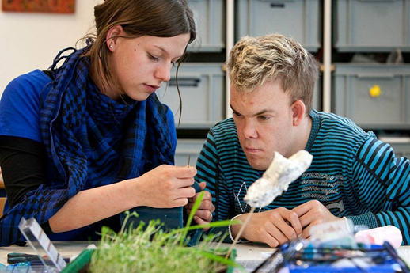**[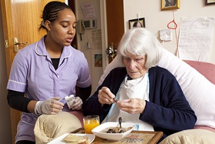](https://www.google.nl/url?sa=i&rct=j&q=&esrc=s&source=images&cd=&cad=rja&uact=8&ved=2ahUKEwj999GK-Z_ZAhUEuhQKHcwyDGgQjRx6BAgAEAY&url=https://www.nursingtimes.net/roles/nurse-managers/nurses-offered-golden-hello-to-do-care-home-work/5089525.article&psig=AOvVaw0Jf9Y8xf6de-rMmW9O3hXC&ust=1518510057212030)[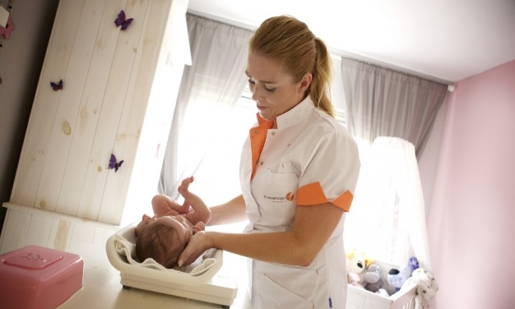](https://www.google.nl/url?sa=i&rct=j&q=&esrc=s&source=images&cd=&cad=rja&uact=8&ved=2ahUKEwicxNKv-Z_ZAhVIuxQKHbfSBxMQjRx6BAgAEAY&url=https://www.dekraamvogel.nl/kraamzorg/ik-laat-ouders-weten-dat-ze-het-goed-doen&psig=AOvVaw2EJp_zKeD6Z8e-IlEdzMGx&ust=1518510176147706)

**Hoe en waar heb je dit geleerd?**

**Wat beheers je al?**